AA MĚSTO BENÁTKY NAD JIZEROU Zámek 49, 294 71 Benátky nad Jizerou
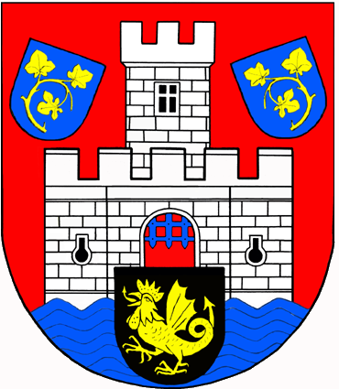

Evidenční číslo: 34

Město Benátky nad Jizerou v souladu s § 39 odstavec 1, zákona číslo 128/2000 Sb., o obcích, v platném znění a usnesením Rady města č. 348/13R/2008 zveřejňuje svůj záměr odprodat
pozemky č. 969 o výměře 249 m², č. 105/2 o výměře 211 m², č. 105/4 o výměře 457 m² a č. 902/2 o výměře 15 m² v k.ú. Staré Benátky v majetku Města Benátky nad Jizerou.

Vyvěšeno na úřední desce Města Benátky nad Jizerou a současně zveřejněno i způsobem umožňujícím dálkový přístup na www.benatky.cz.

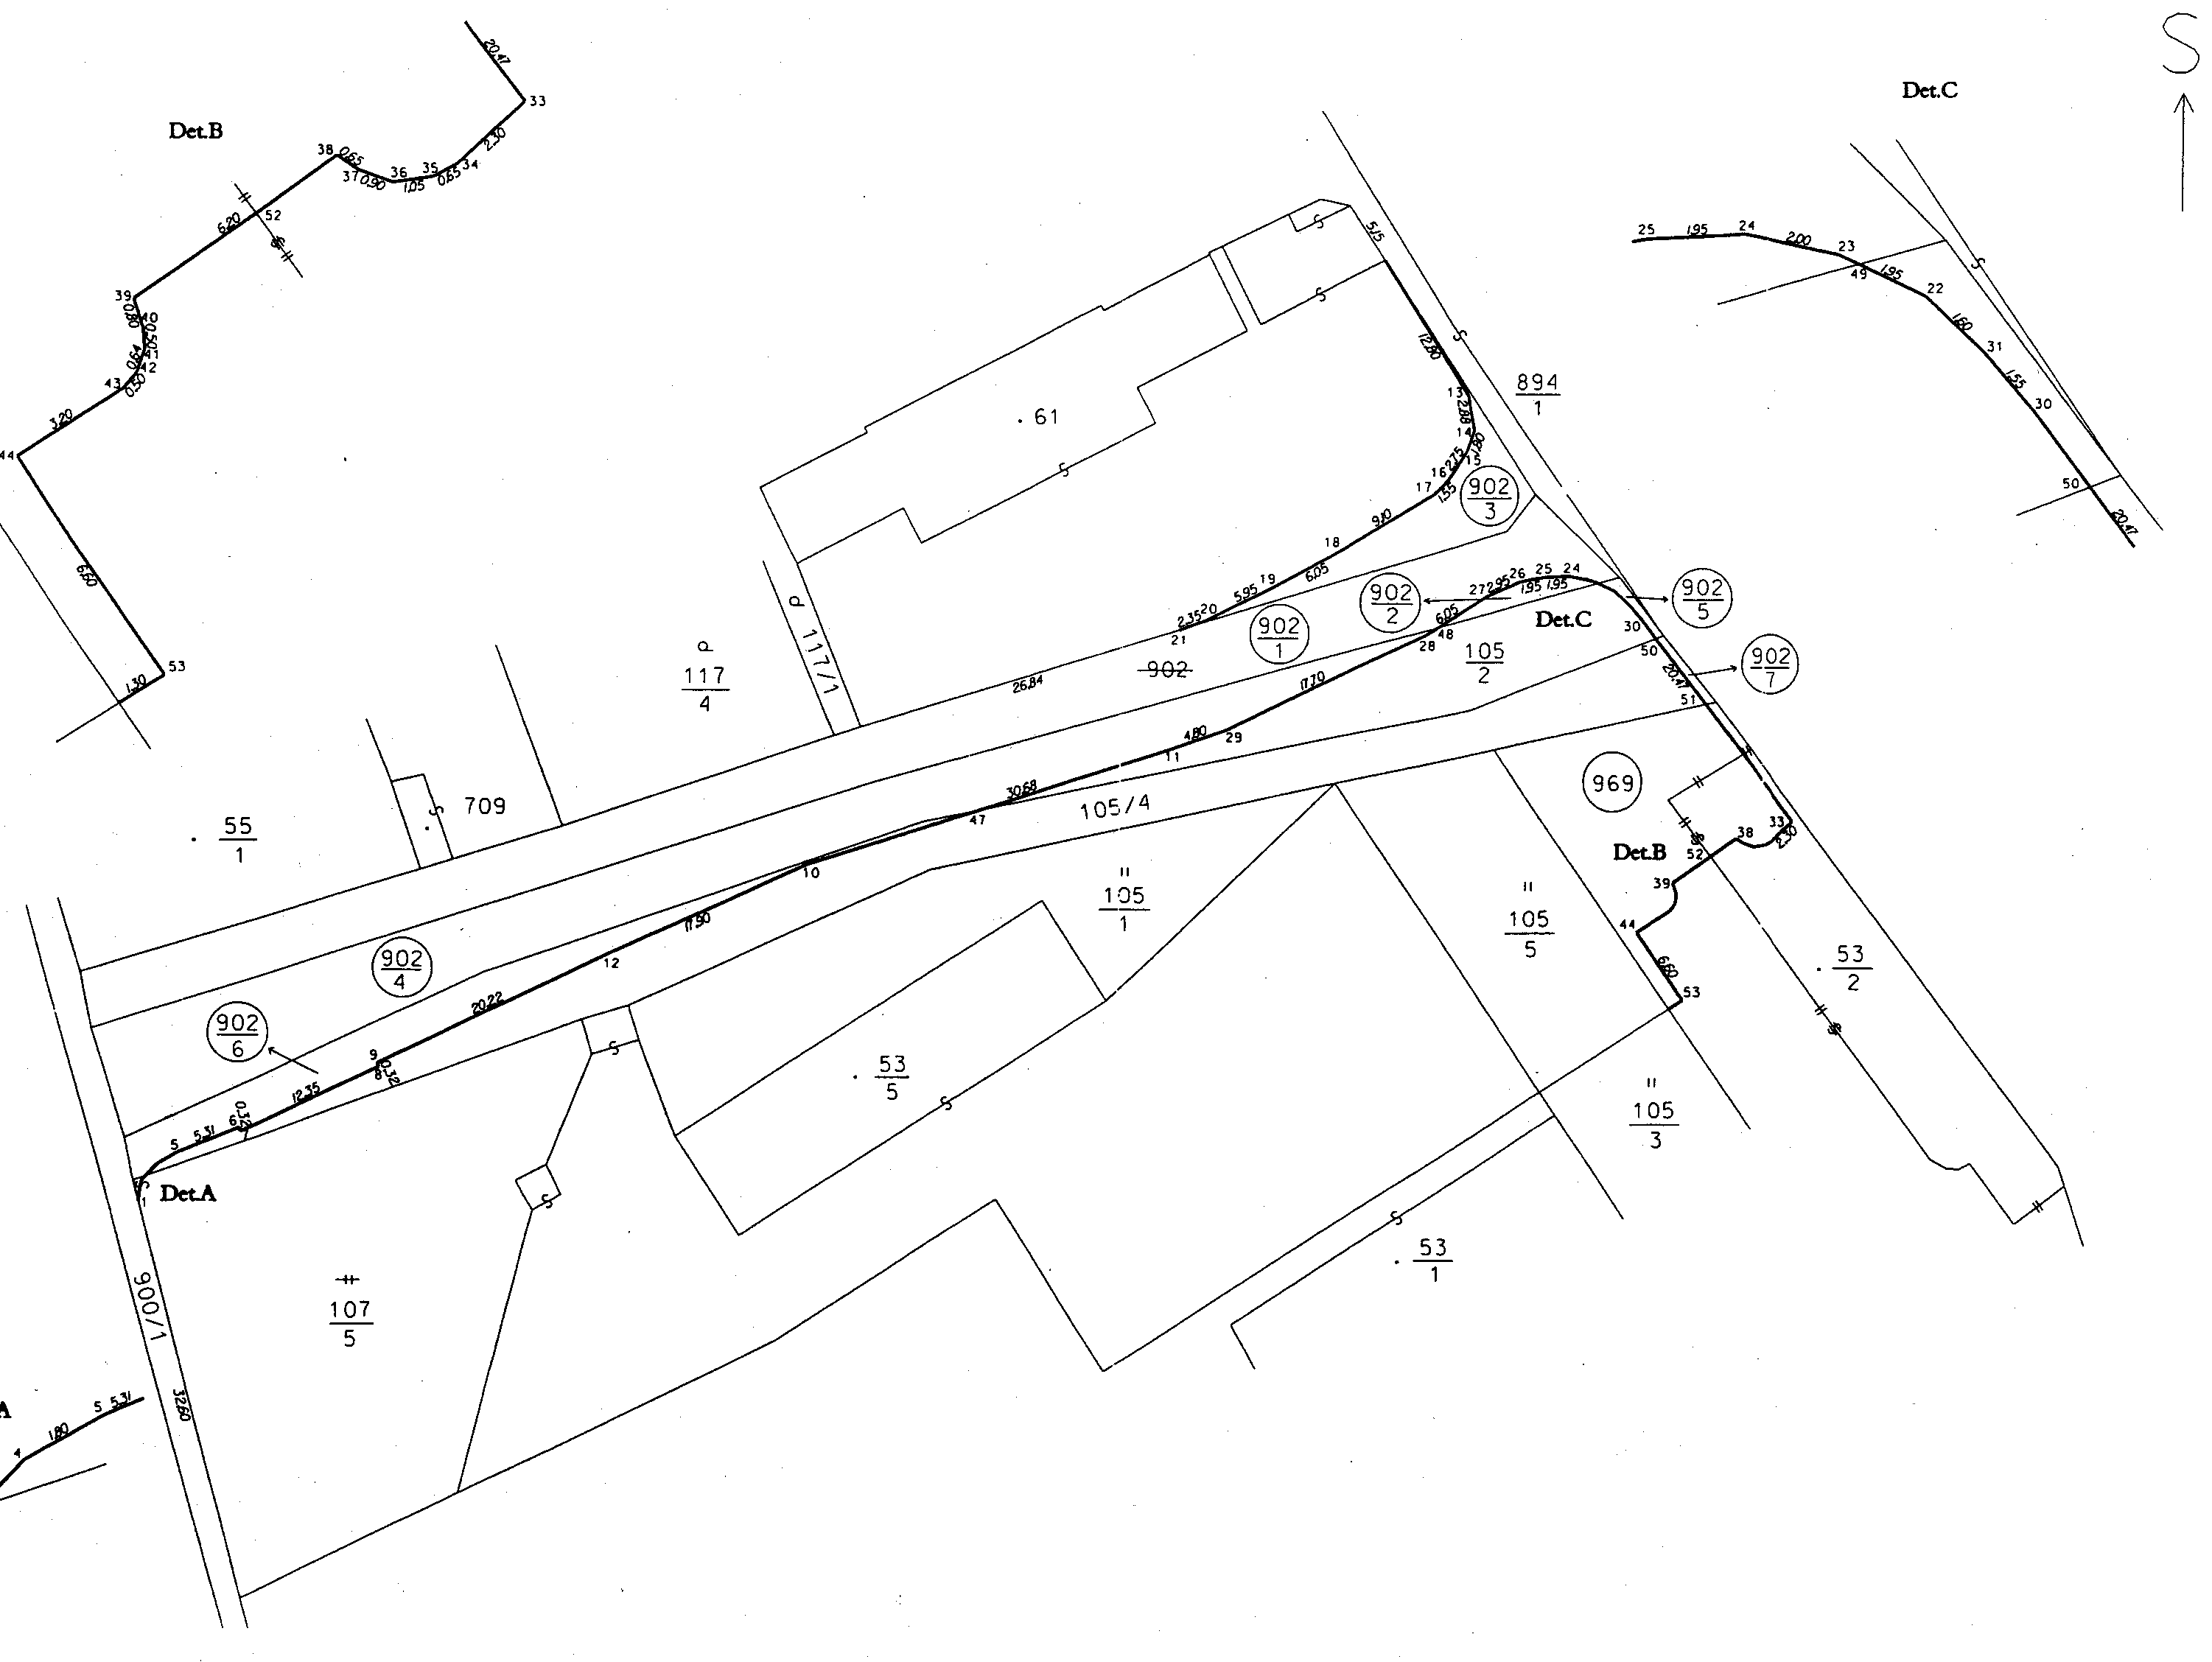

Vyvěšeno: 15.10.2008 Sejmuto: 30.10.2008

Razítko, podpis:
Benátky nad Jizerou 15.10.2008

